**J1 Base plate:**

**无螺纹孔，所有孔都是通孔**

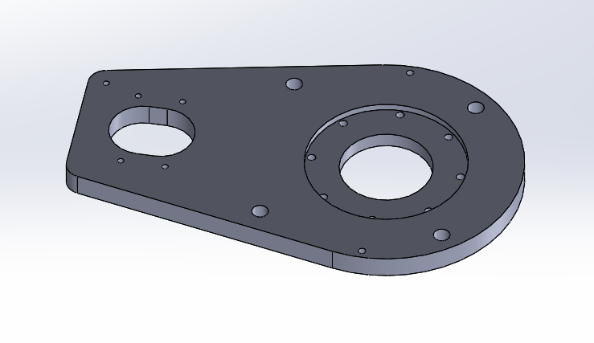

**J1 spindle：**

**所有孔都是5mm螺纹孔**

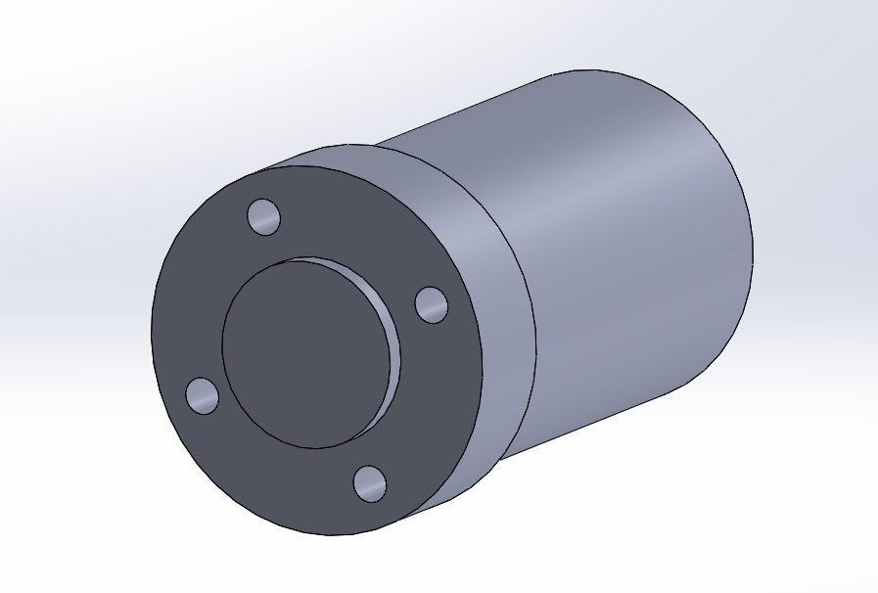

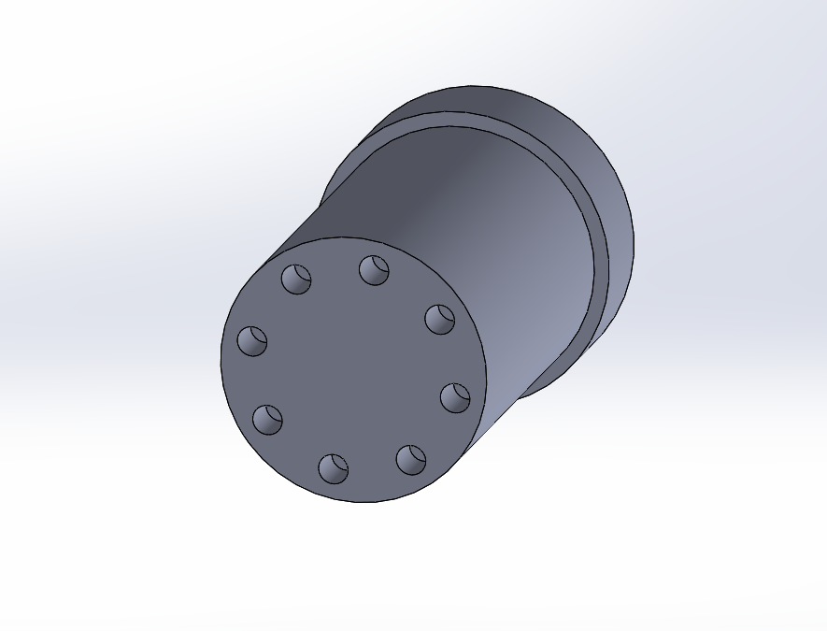

**J1 Turret housing:**

**这两个孔是2.5mm螺纹孔**

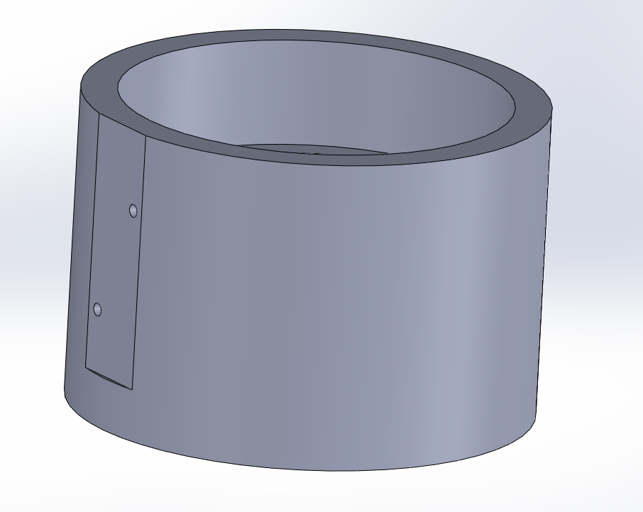

**这边底面8个孔是3mm螺纹孔**

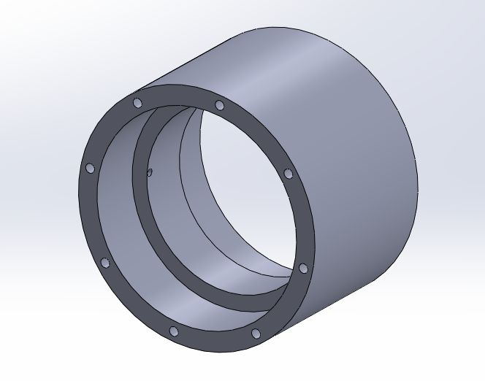

**J1 Turret platform**

**下面打圈的孔是6mm螺纹孔**

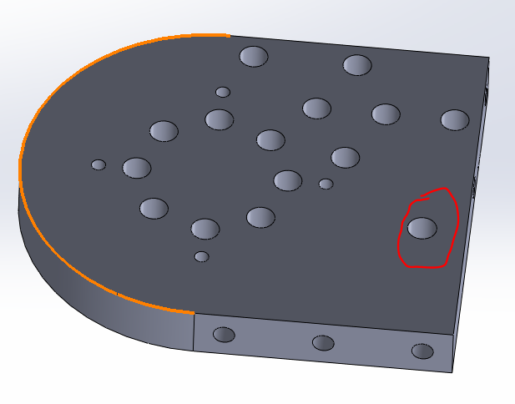

**另外，其侧面5个孔都是5mm螺纹孔**

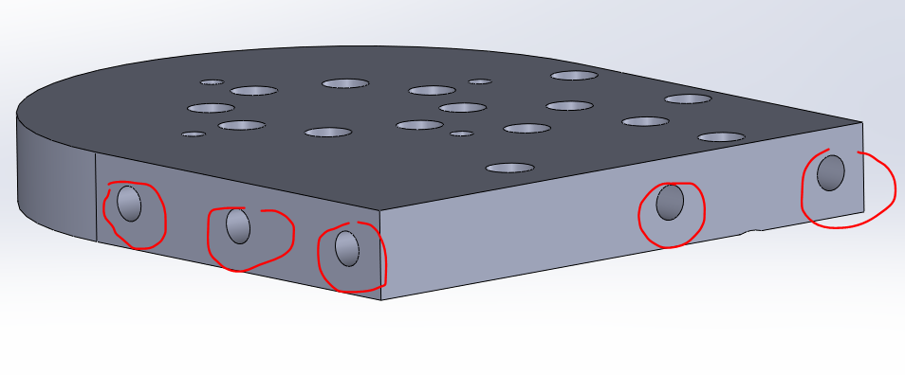

**J2 arm**

**红色标记的12个孔为3mm螺纹孔**

**红色未标记的小孔都是2.5mm螺纹孔**

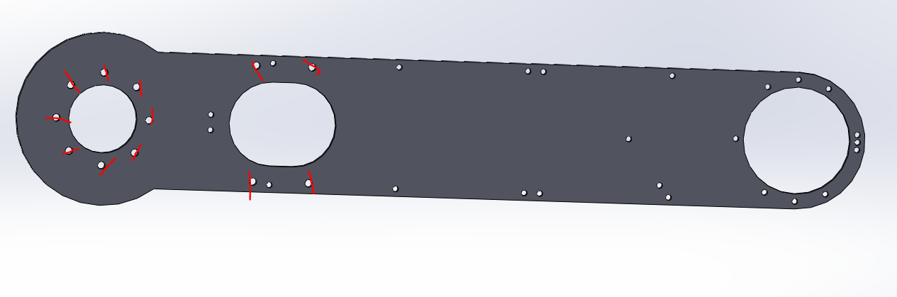

**J2 drive spindle**

**下图标注的7个孔都是2.5mm螺纹孔，其他孔都是通孔**

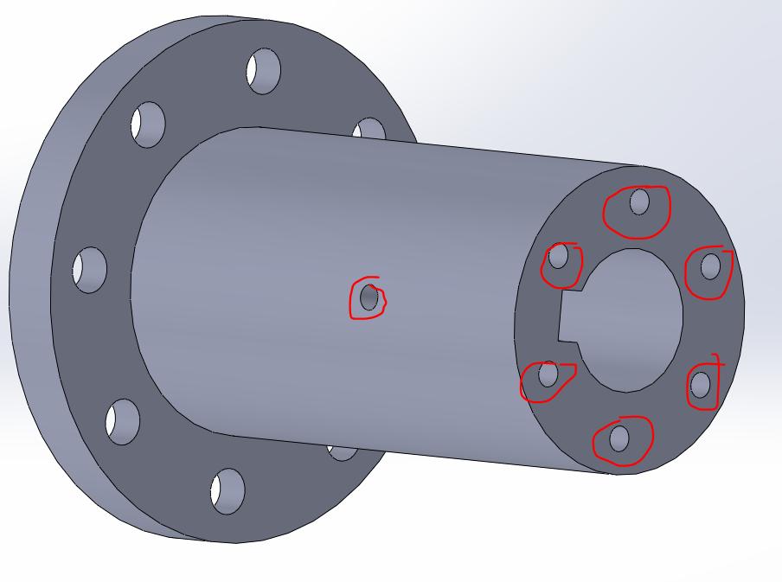

**J2 motor support**

**所有孔都是通孔**

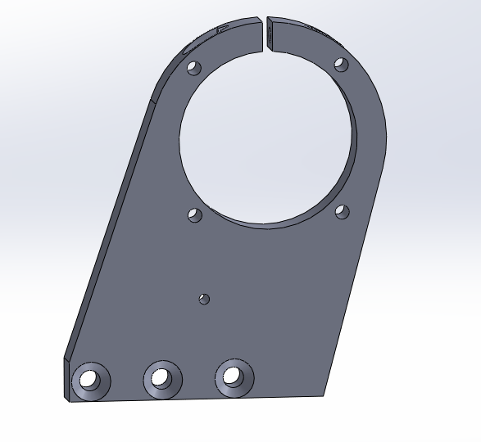

**J2 Tension ring**

**所有孔都是通孔**

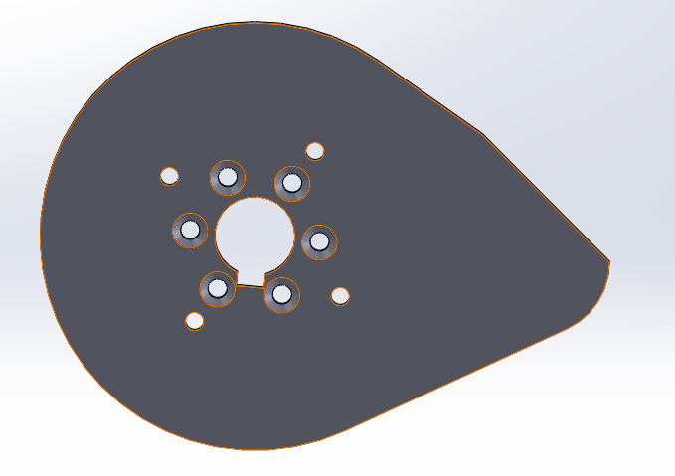

**J2 turret housing**

**下面打红圈的是6mm螺纹孔**

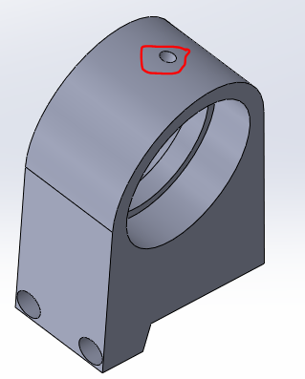

**下面6个孔都是5mm螺纹孔**

